**TRANSISTORES**

* ÍNDICE:

1. ¿Qué es un transistor?
2. ¿Cómo funciona?
3. Tipos
4. Aplicaciones.
5. Control de un termostato.
6. 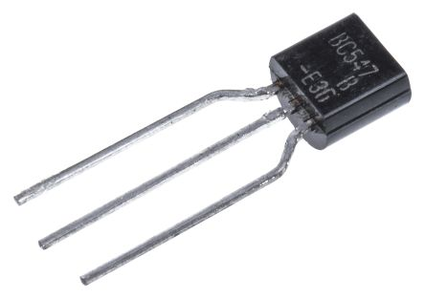¿Qué es un transistor?

El transistor es un dispositivo electrónico semiconductor utilizado para entregar una señal de salida en respuesta a una señal de entrada.

1. ¿Cómo funciona?

El transistor consta de tres partes dopadas artificialmente que forman dos uniones bipolares: el emisor (E) que emite portadores, el colector (C) que los recibe o recolecta y la base (B), que está intercalada entre las dos primeras, modula el paso de dichos portadores. A diferencia de las válvulas, el transistor es un dispositivo controlado por corriente y del que se obtiene corriente amplificada. En el diseño de circuitos a los transistores se les considera un elemento activo, a diferencia de los resistores, condensadores e inductores que son elementos pasivos.

1. Tipos

Se pueden distinguir tres tipos de transistores:

1. Transistor de Unión Bipolar o BJT: **permite que circule una corriente grande** (entre el colector y el emisor) **en función de una pequeña corriente.**
2. Transistor de efecto campo o FET: **se regula mediante tensión en lugar de corriente, amplifican menos.**
3. Fototransistores: **la corriente de la base puede ser gestionada mediante la luz incidente**.
4. Aplicaciones:
   1. El transistor como INTERRUPTOR:
5. El transistor funciona como interruptor CERRADO cuando aplicamos una corriente a la base.
6. El transistor funciona como interruptor ABIERTO cuando NO aplicamos una corriente a la base.
   1. El transistor como AMPLIFICADOR:

Por medio de una pequeña corriente aplicada a la base se pueden gobernar otra mucho más intensa entre colector y emisor. Esto significa que pequeñas corrientes se pueden transformar en otras más fuertes.

1. Control de un termostato

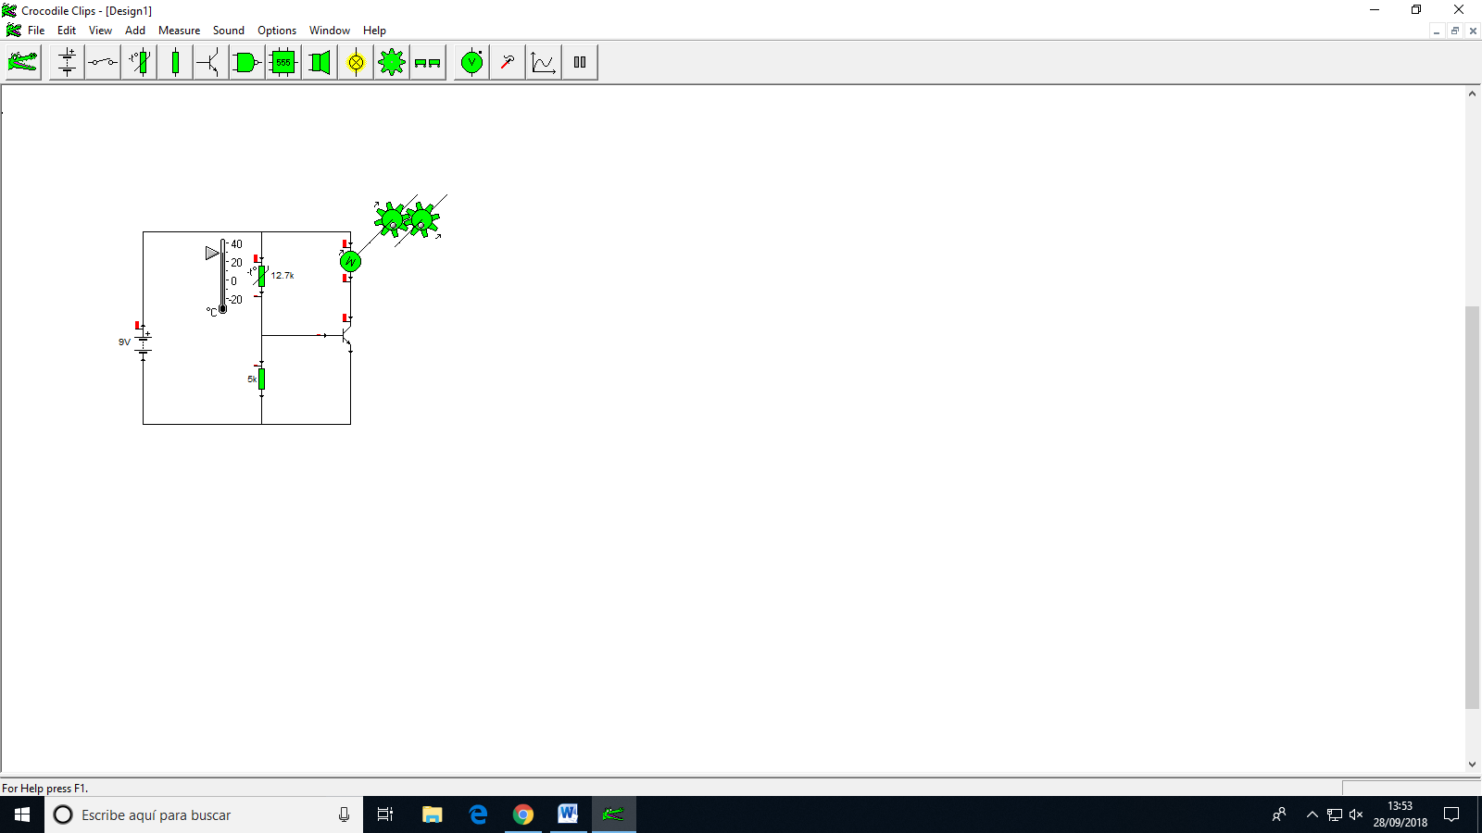

Funcionamiento:

Los electrones salen de la pila y llegan a una bifurcación, en un cable tenemos un motor y en el otro un sensor de temperatura. Pasado el termostato, los electrones se vuelven a encontrar con dos caminos, en uno está un potenciómetro y en el otro un transistor. Dependiendo del valor que se haya elegido en el potenciómetro, los electrones actuaran de una forma u otra:

1. Si el valor del potenciómetro es mayor que el valor del termostato, los electrones no pasarán por el camino del potenciómetro, encuentran una resistencia muy fuerte, y se irán por el transistor haciendo que el motor se mueva. El motor a su vez tiene conectado unos engranajes y ellos un ventilador.

2. Si el valor del potenciómetro es menor que el valor de termostato, los electrones se irán por el camino de la resistencia, y por tanto, no se moverá el motor.

JAVIER SALAZAR TOLEDO E INÉS FERNÁNDEZ FERNÁNDEZ 2ºC